« Кітапханаға кітап сыйла ! Акция !»
"Бақанас мектеп-интернат МКМ-сі кітапханашысы Ж.Нахақызымен М.Сеңгірбаев мектебі кітапханашысы Рыскелдиева Азия бірлесіп "Балалар кітапханасы"жобасы аясында мұғалімдер мен оқушыларға "Кітапханаға кітап сыйла" Буккроссинг шарасын ұйымдастырдық.Кітап көрмесі ұйымдастырылып, шараға белсенді түрде бәрі атсалысып, кітап қоры толығып, біраз кітаптар сыйлады.
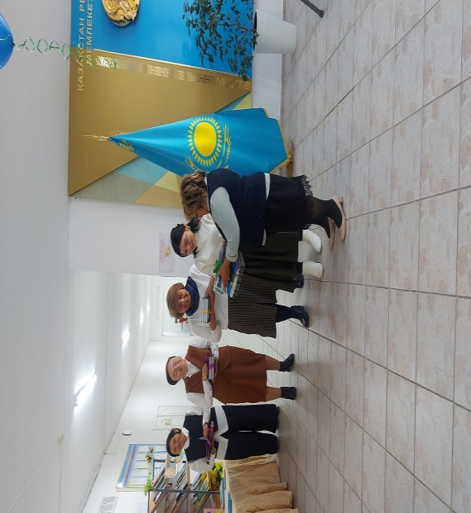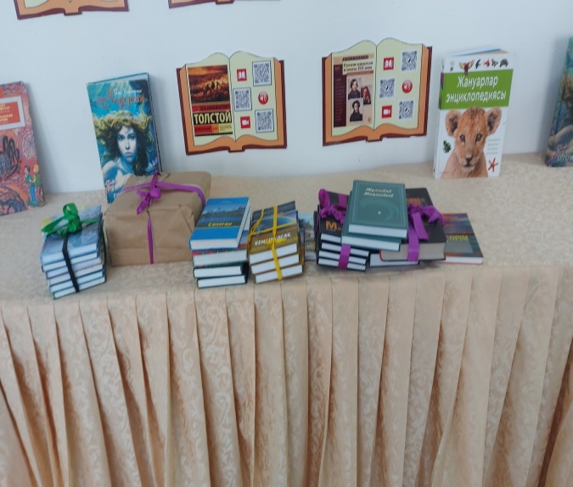
https://www.instagram.com/reel/DQLsCe1Co5b/?igsh=Yno4ZHp1d2dhNXZk

